Приложение № 2
к Техническому заданию № 03/16-05

Доработка обработки
Управление торговлей, редакция 11.1

Ответственный: | Ульви А. ИСКЕНДЕРЛИ
e-Mail: | uiskenderli@profeat.az
skype: | ulvi.afqanli
Мобильный тел: | +994705733311

Март 2016
***
2.0.0.0 Создать обработку «создание документов Расходный ордер» для 1С: Управление торговлей 11.1
2.1.0.0 В форму обработки «создание документов Расходный ордер» добавить следующие реквизиты:
Реквизиты обработки | Значение
Объект.Интервал | Интервал «от» и «до». Интервал времени по которому должны отбираться документы Сборка товаров
Объект.Склад | Значение Объект.Склад по которому должны отбираться документы Сборка товаров
Объект.Дата | Дата и время
Объект.Выполнить | Команда обработки для запуска обработчика

2.2.0.0 Реквизиты документа Расходный ордер на товары должен присваиваться значение:
Реквизиты документа | Значение
Объект.Дата | Объект.Дата (обработки)
Объект.Статус | К отбору
Объект.Помещение | Складская территория (помещение) откуда списывается товар.

2.2.1.0 При создании документа Расходный ордер (Склад -> Отгрузка -> выбирается распоряжение по отгрузке -> кнопка Создать ордер) все вышеописанные реквизиты заполняется автоматически (Склад, Помещение, Операция, Распоряжение и т.д). Если товар находится в нескольких Помещениях одного Склада, то автоматически создаётся несколько документов Расходный ордер по соответствующим остаткам в Помещениях. Цель добиться такого же результата.
***
3.0.0.0 Создать обработку «создание документов Приходный ордер» для 1С: Управление торговлей 11.1
3.1.0.0 В форму обработки «создание документов Приходный ордер» добавить следующие реквизиты:
Реквизиты обработки | Значение
Объект.Интервал | Интервал «от» и «до». Интервал времени по которому должны отбираться документы Сборка товаров
Объект.Склад | Значение Объект.Склад по которому должны отбираться документы Сборка товаров
Объект.Дата | Дата и время
Объект.Выполнить | Команда обработки для запуска обработчика

3.2.0.0 Реквизиты документа Приходный ордер на товары должен присваиваться значение:
Реквизиты документа | Значение
Объект.Дата | Объект.Дата (обработки)
Объект.Статус | К поступлению
Объект.Помещение | Складская территория (помещение) куда приходуется товар.

3.2.1.0 При создании документа Приходный ордер (Склад -> Приёмка -> выбирается распоряжение на поступление-> кнопка Создать ордер) все вышеописанные реквизиты заполняется автоматически (Склад, Операция, Распоряжение и т.д) кроме реквизита Помещение. Если товар находится в нескольких Помещениях одного Склада, то для каждого Помещения создаётся отдельный документ Приходный ордер по соответствующим остаткам в Помещениях. Эти Помещения будет удобнее всего получить из документов Расходный ордер созданных выше (пункт 2.0.0.0)
***
4.0.0.0 Структура документа должен иметь вид:
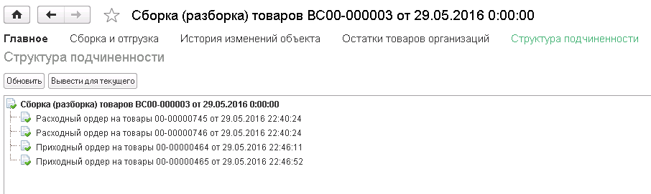

Сборка (разборка) товаров

Приходный ордер на товары
Расходный ордер на товары

